

**SD-WAN CPE**

**&**

**用户管理平台**

使用手册

Version 2.00

2020.04.10

北京核云科技科技有限公司

目录

**简要** 3

**核云科技 SD-WAN 方案** 3

**初次上手** 4

**熟悉 CPE 设备** 4

**连接到 CPE 设备** 4

**用户管理平台** 11

**概览** 11

**WAN 优化 (广域网优化 / 专线)** 11

**私有网络 (企业互联 / 组网)** 15

**VPN服务** 18

**全球动态加速** 20

**网络** 20

**设备管理** 22

**用户中心** 23

**CPE设置** 25

**常用设置** 25

**高级设置** 29

**网络优化** 31

**简要**



**核云科技 SD-WAN 方案**

特性

* 通过 SD-WAN CPE，经 Internet 连接云端 POP 点， 实现快速、便捷、高质量、低成本混合组网
* 支持传统广域网组网向 SD-WAN 平滑演进，保护现有投资和业务一致性同时，助力企业数据中心逐步向云端迁移

业务细节请与销售代表联系

因产品迭代等因素，产品实际使用方式可能会发生变更，当您发现本手册的内容不适用于您目前使用的产品时，请联系我们的售后部门

**初次上手**

**熟悉 CPE 设备**

CPE 设备



我们的销售人员会向您提供CPE设备，请您阅读下面的内容以便您能够正确设置

* 您所使用的 CPE 设备可能具有 **4 至 8** 个**以太网接口**（上图为 4 口设备），在产品正面诸如 **ETH0、ETH1、ETH2** …… 文字标识下方的孔位即为**以太网接口**，以太网接口由 ETH0 作为起始位（即 第一个以太网口），顺序从左至右以此类推
* CPE 设备**默认**工作于“***路由模式***”，在此模式下，**最后一个**以太网口为“ **WAN**口**”**（**用于连接互联网**），例如上图中的4口设备，ETH3 口（最后一个以太网口）为“WAN口”；同理，若您使用的是 8 口设备，则 ETH7 为您的“WAN口”

**连接到 CPE 设备**

前期准备工作

* 根据部署现场需求，准备 2 根或更多足够长度的以太网线缆 (请使用 CAT-5e 或更高规格的线缆以确保以太网速率)
* 准备一台具有以太网接口的电脑，用于配置CPE设备

线缆连接与启动

* **首先**，为您的CPE设备接入**电源**，使用产品附带的电源线缆插入设备背部的电源接口，并接入市电，将CPE设备背部的开关按钮由“O”切换为 “I”的状态，此时开关会亮起指示灯
* 将您的电脑通过以太网线与设备的 **ETH0** 口相连接
* 将接入互联网的线缆与CPE设备的“**WAN**口”相连接（如何找到**WAN**口？请参见前面的条目）

**修改 CPE 设备上网设置**

电脑的网络设定

* **通常情况下**您不需要更改电脑的网络设定，只有您在通过电脑 **登录 CPE 管理页面** 时遇到了障碍，再尝试修改电脑的网络设定
* CPE 设备默认启用了 DHCP 为您的电脑自动分配 IP 地址，如果您通过电脑 **登录 CPE 管理页面** 遇到了问题，请尝试把您电脑的网卡设置修改为 DHCP 自动获取 IP 地址

您也可以手动配置网络为 - IP : 192.168.66.2 子网掩码 : 255.255.255.0 网关 : 192.168.66.1 （仅用作配置 CPE 时可以不配置网关）

登录 CPE 设备的管理页面

* 打开您电脑中的浏览器，访问 <http://192.168.66.1/> （CPE 设备默认管理地址）您会看到如下图所示的页面

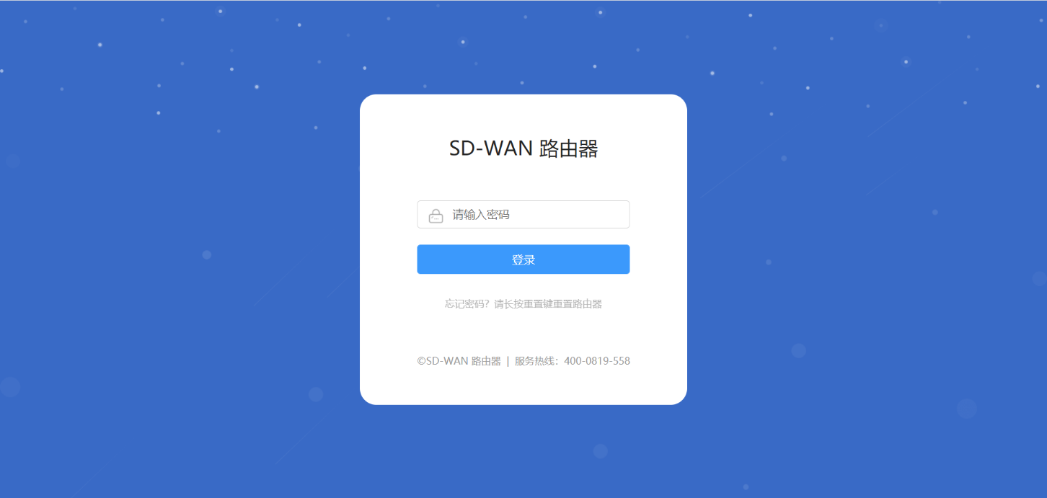

* 输入密码进行登录，**默认密码**为 **admin**

CPE 设备管理页面推荐使用 Google Chrome / Mozilla Firefox 浏览器进行访问，使用其他浏览器（例如 Internet Explorer 8）可能会出现功能异常或无法登录的情况发生

修改上网设置

* 点击左侧导航栏中的“常用设置”，在展开的选项中点击“上网设置”，可以看到如下图所示的界面

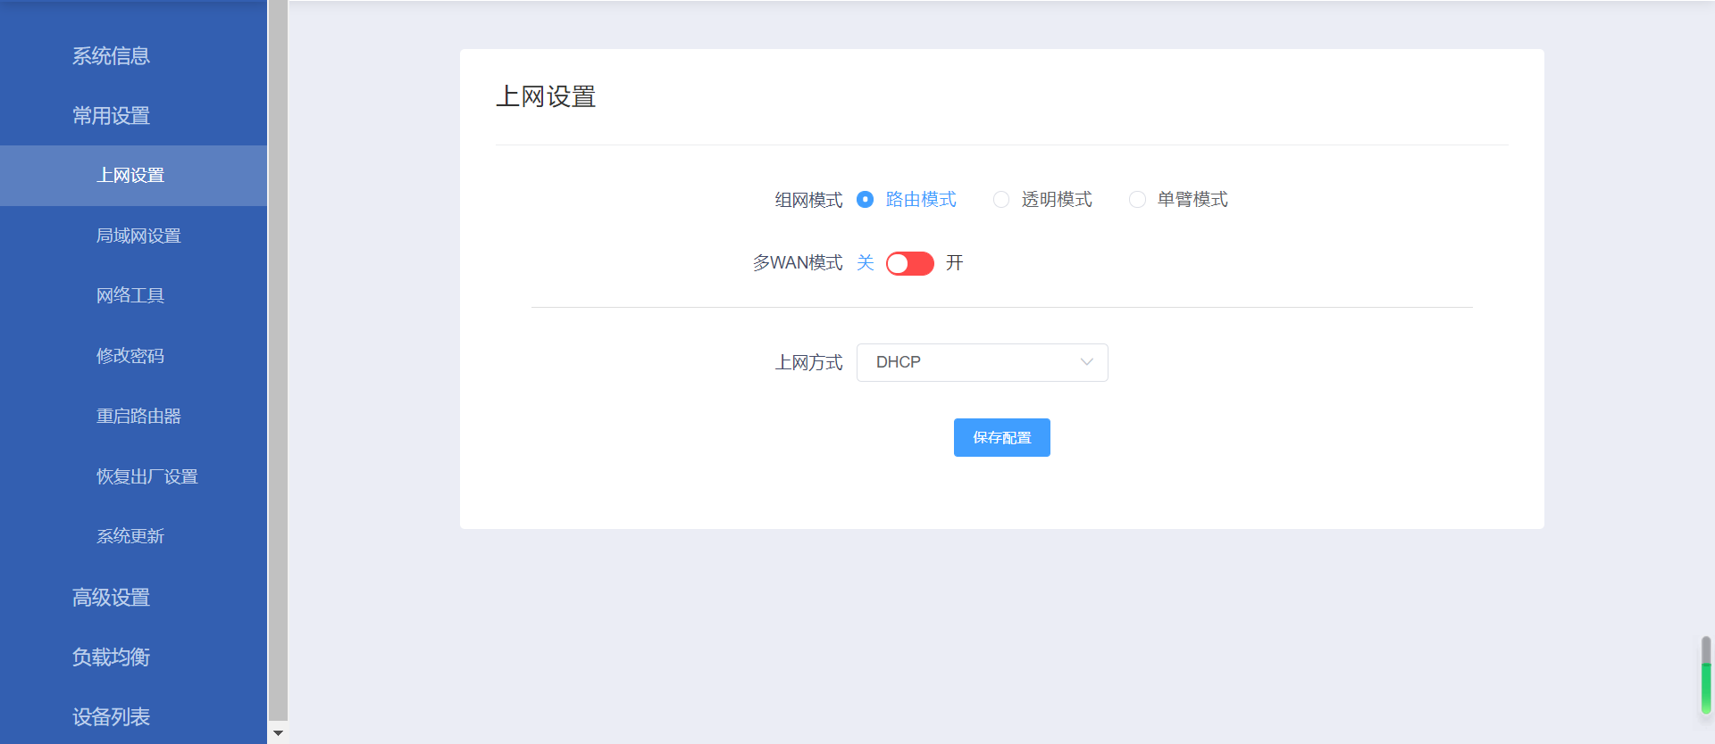

* 根据您期望的组网方式在“组网模式”中进行选择

***路由模式*** : 此为出厂时的默认设置，此模式下 CPE 设备以路由器的方式进行工作，对网络流量进行三层转发，可作为唯一路由器使用，此模式下支持多WAN配置。

***单臂模式*** : 仅用于特殊需求，只需一根以太网线缆连接到CPE设备的WAN口进行流量处理，此模式下部分功能可能会受到限制。

***透明模式*** : 此模式下 CPE设备 以透明网桥的方式进行工作，对经由 CPE设备 的流量进行处理，可安放在企业**原有路由器与交换机之间**，不需要改变原有网络设置，此模式下部分功能会受到限制（例如端口映射），透明模式下，用户可以将客户端与互联网连接到除ETH0以外的任意接口，此模式下部分功能可能会受到限制。

透明模式下 ETH0 口会自动变为专用管理口，请不要将客户端设备连接到ETH0，默认管理地址为 192.168.66.1/24

* 上网方式的设置

请根据您接入互联网的类型选择正确的上网方式，默认为 DHCP

DHCP: 可自动获取 IP 地址

静态IP : 手动配置 IP 地址

宽带拨号 : 适用于 PPPOE 拨号，仅 ***路由/单臂模式*** 可用

**将 CPE 设备绑定到用户管理平台账号**

获取绑定码

* 在完成 CPE设备的网上设置后，登录 CPE 设备管理页面
* 点击页面左侧的“高级设置”，选择“获取绑定码”，如下图所示

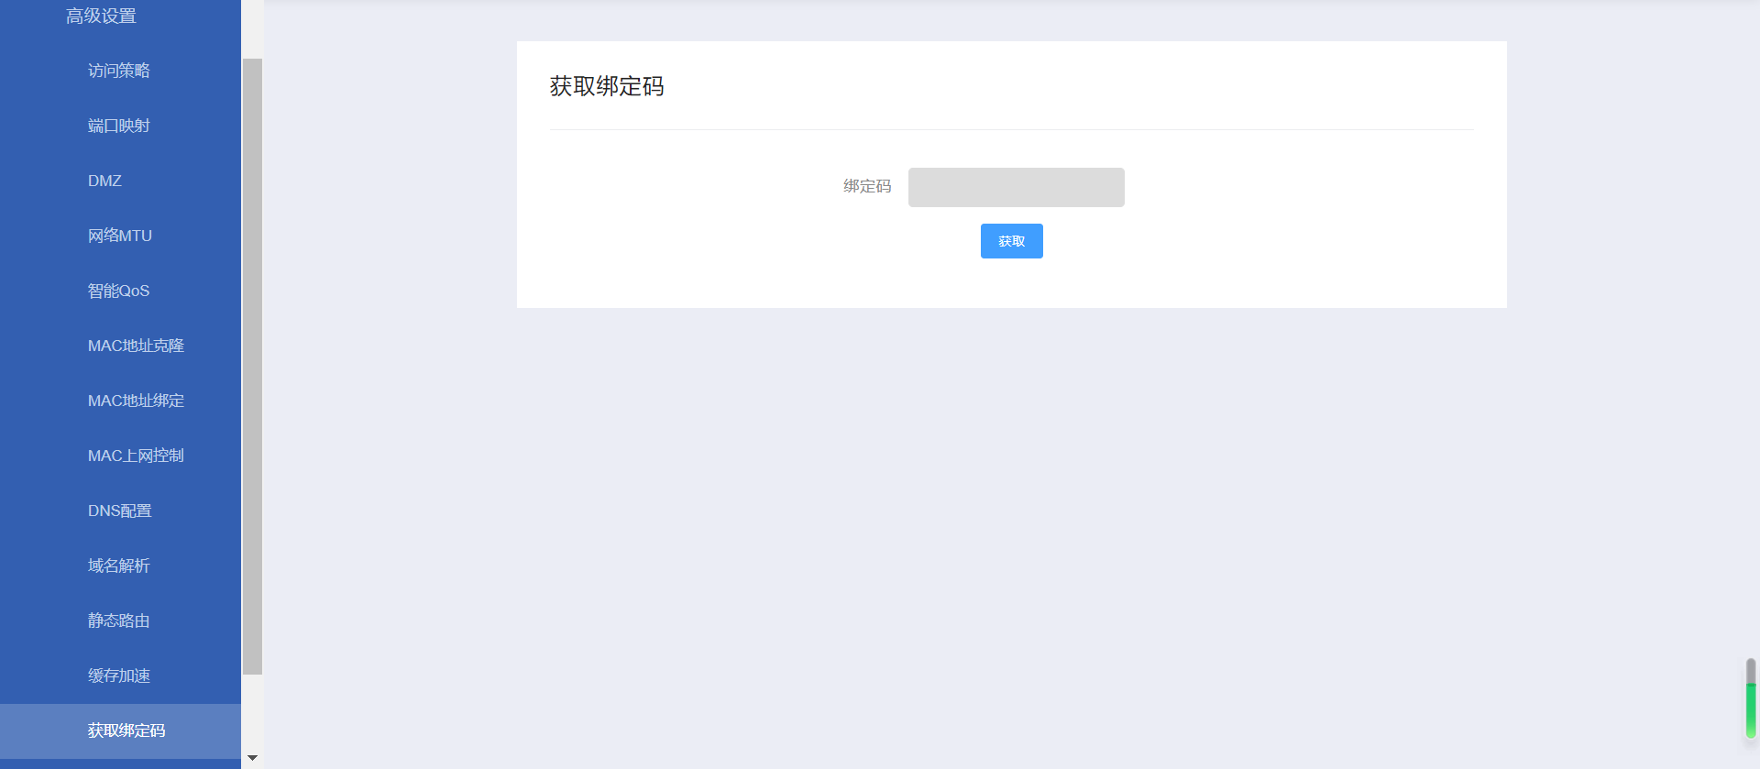

* 点击“获取”按钮，稍等片刻，会得到一串字符，这串字符就是**绑定码**（如下图所示），请先将这串字符复制下来并保存在某处（比如“记事本”），稍后我们会用到它，如果您不慎弄丢了这串字符，可以重复此步骤进行获取



如果您无法获取绑定码，可能意味着您的“上网设置”不正确或无法正常连接互联网

注册用户管理平台账号

* 首先，请联系销售人员为您生成一段**邀请码**用于注册
* 通过电脑访问http://console.ccloud.ltd
* 点击页面下方的“立即注册”
* 填入您欲注册的账号、密码、手机号、销售人员提供的邀请码、短信验证码，并同意条款，完成注册
* 注册完成后返回首页登录
* 点击页面左侧的“设备管理”，再点击右上角的“绑定设备”
* 将前面“获取绑定码”步骤中我们获取到的**绑定码**粘贴到文本框中，并点击绑定，如下图所示
* 如果绑定成功，您可以看到“绑定成功”的提示；如果提示“绑定码不存在”，请重新获取绑定码再次尝试绑定



**如果您已经完成了上述全部内容，那么设备已经可以正式开通业务了。**

绑定设备到您的帐号中是使用核云 SD-WAN 服务的必要步骤，请完成绑定后再进行后续操作，如果您在绑定过程中遇到了问题，请与我们的售后部门取得联系

**用户管理平台**

**概览**

账户信息概览

* 您可以在“概览”中快速浏览您目前的设备总量、套餐情况、设备分配、余额、套餐用量等信息，如下图所示

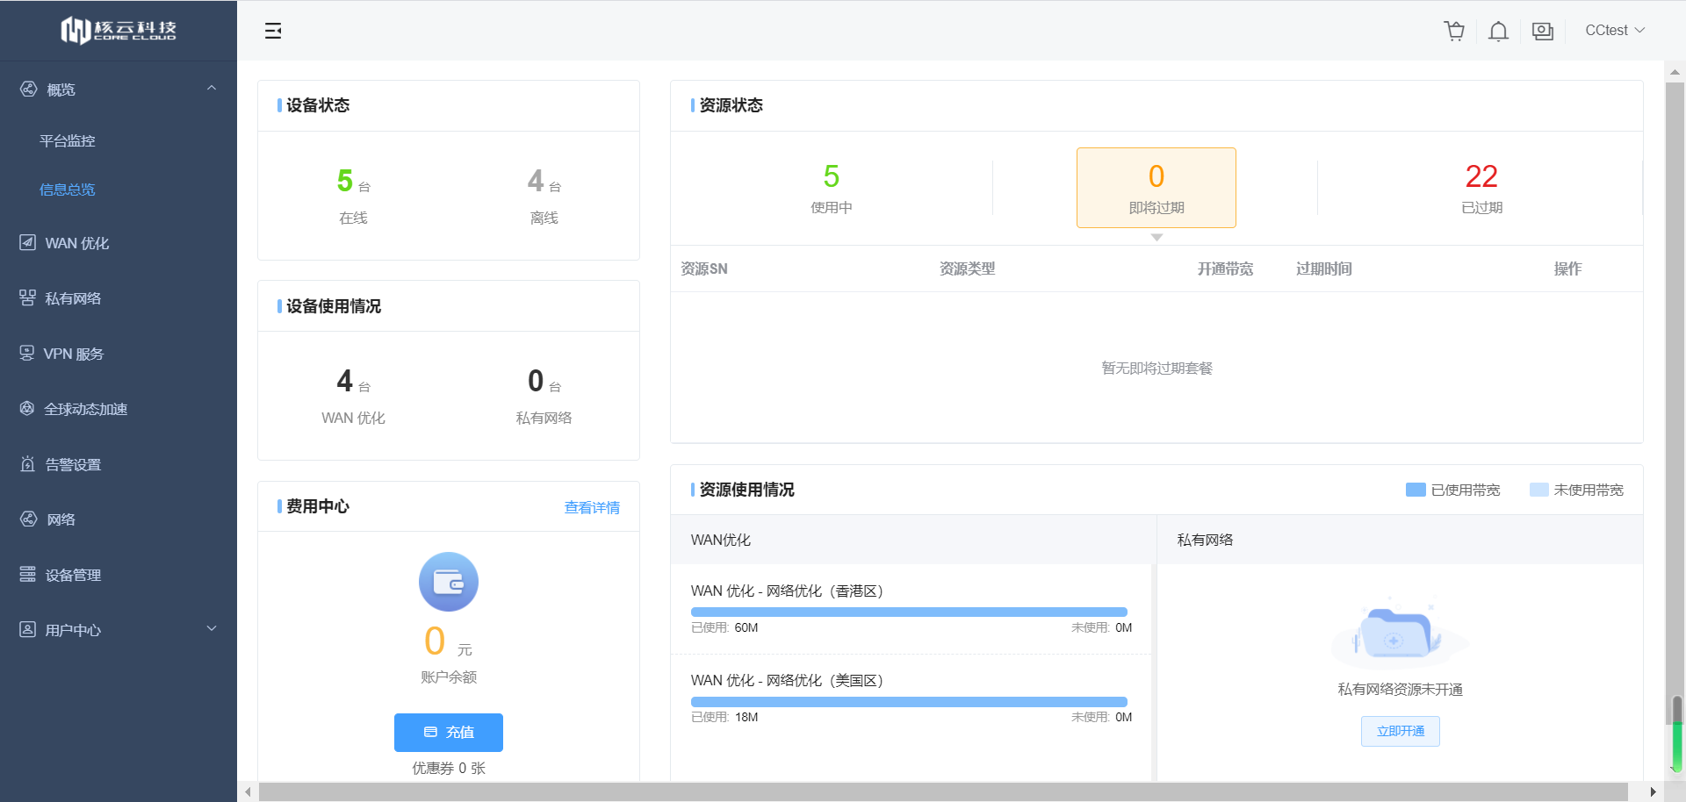

**WAN 优化 (广域网优化 / 专线)**

购买套餐

* 以购买“网络专线”为例
* 首先，点击页面上方的“购买资源”按钮，会进入如下图的页面

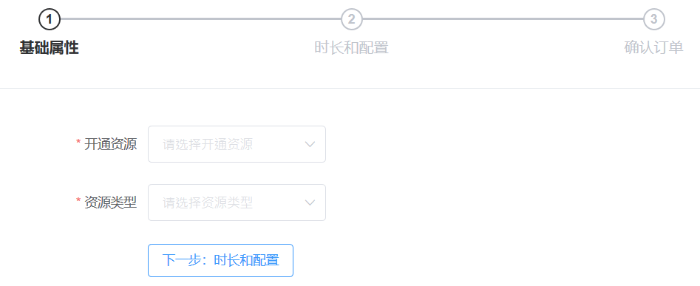

* 在“开通资源”中点击 “WAN 优化”，“资源类型”选择“网络优化”或“回国优化”（取决于您实际欲开通的业务），确定无误后点击下一步
* 选择欲开通的地域、带宽以及时长并勾选“创建优化组”填写优化组名（例如“北京支部”），下方可以看到根据当前选择计算出的价格（如下图所示），确认无误后点击下一步

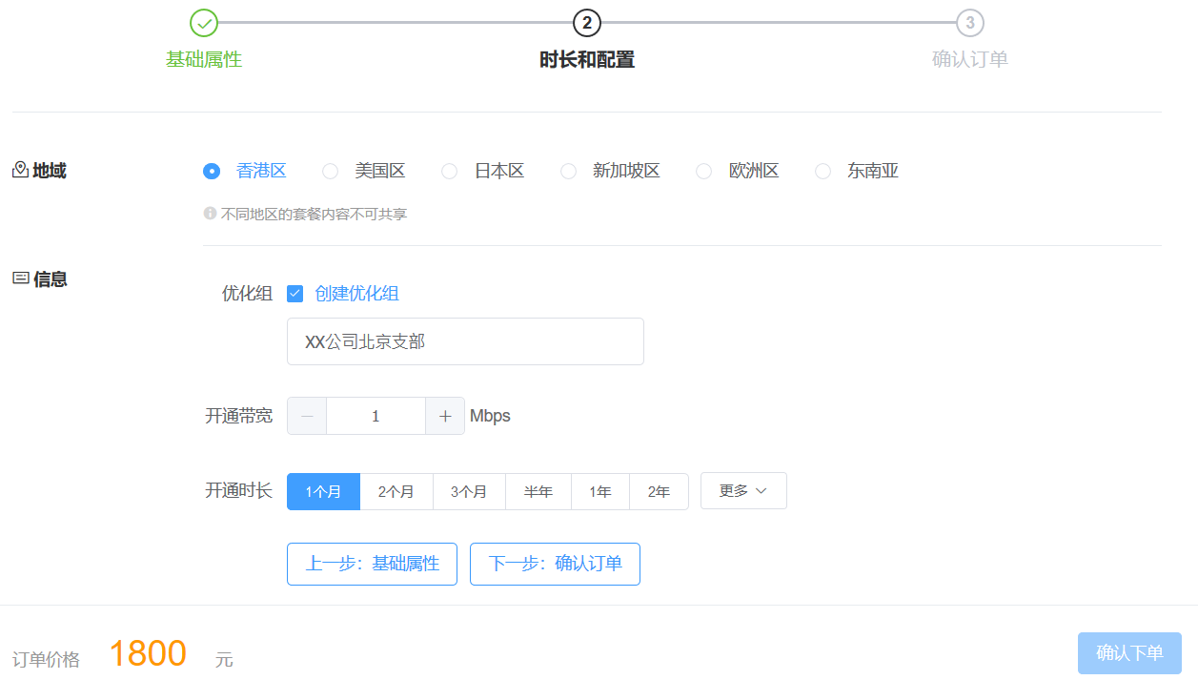

* 确认所选配置并同意服务协议，点击“确认下单”

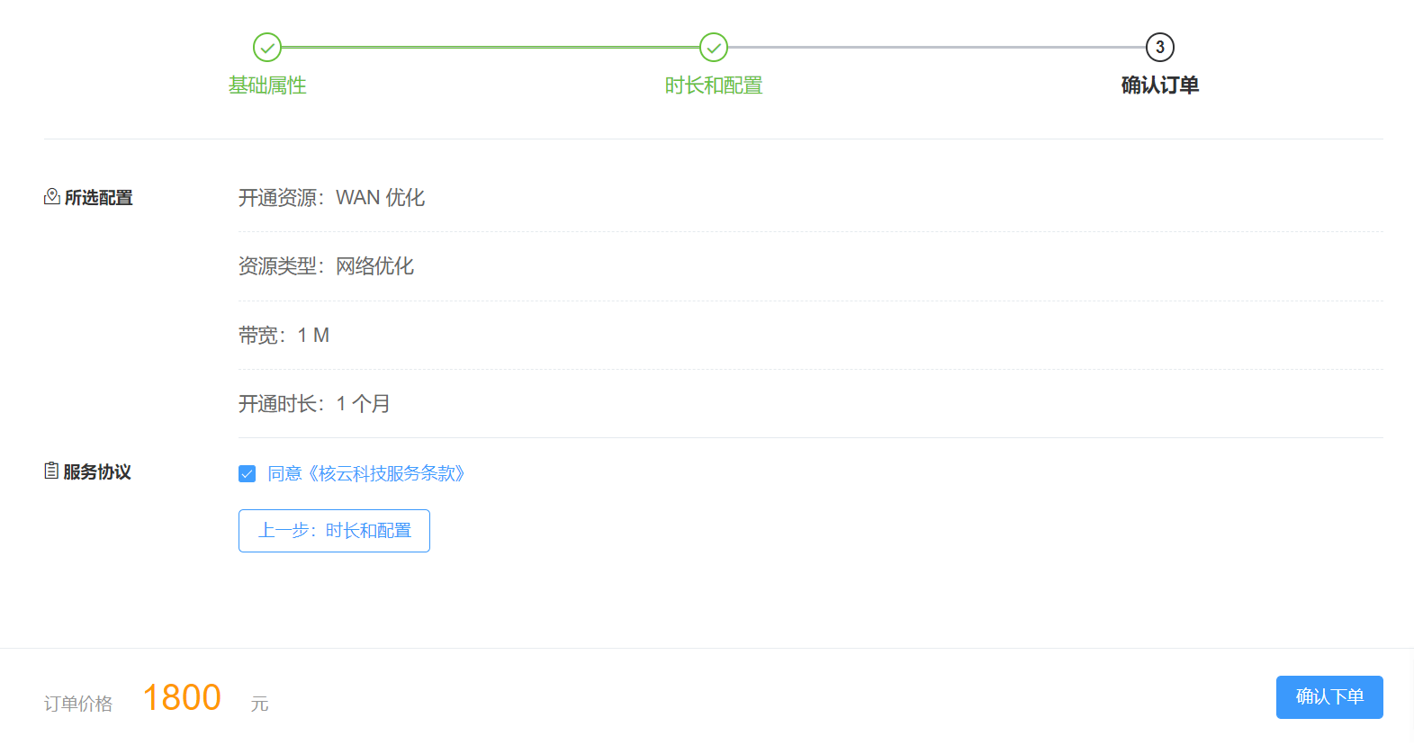

* 点击“确认支付”完成此订单，在支付前请确认您的帐户有足够的余额

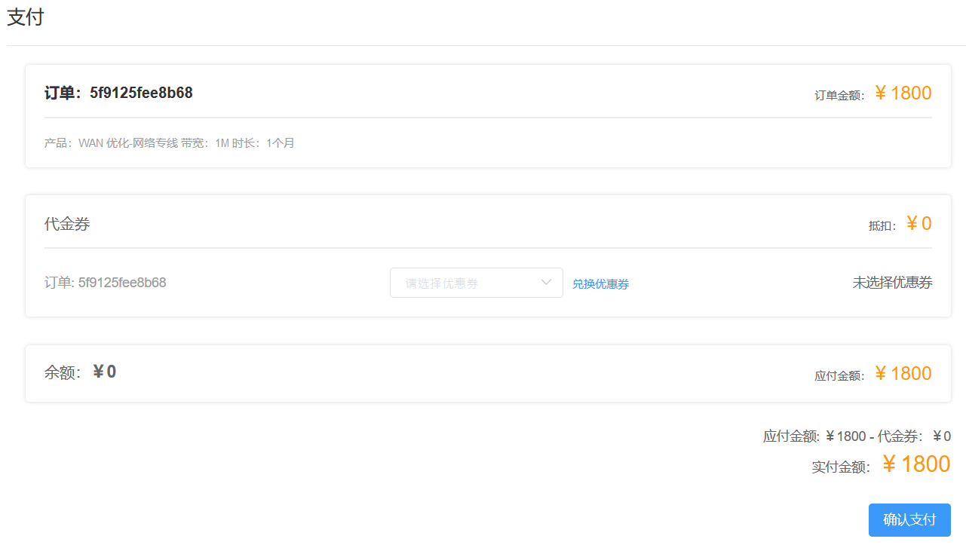

关于购买、付款、支付的问题请与销售人员取得联系

当订单支付页面被关闭后，可以在“用户中心”-“订单信息”找到已产生的订单

添加WAN 优化设备

* 点击左侧的“WAN 优化”，您可以看到您已经创建的“优化组”

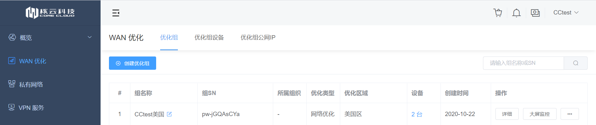

* 点击“组名称”一栏中对应的项目，会进入到“优化组概览”页面，这里您可以查看该优化组的基本信息、网络信息以及流量监控信息并设置特定加速地区与IP

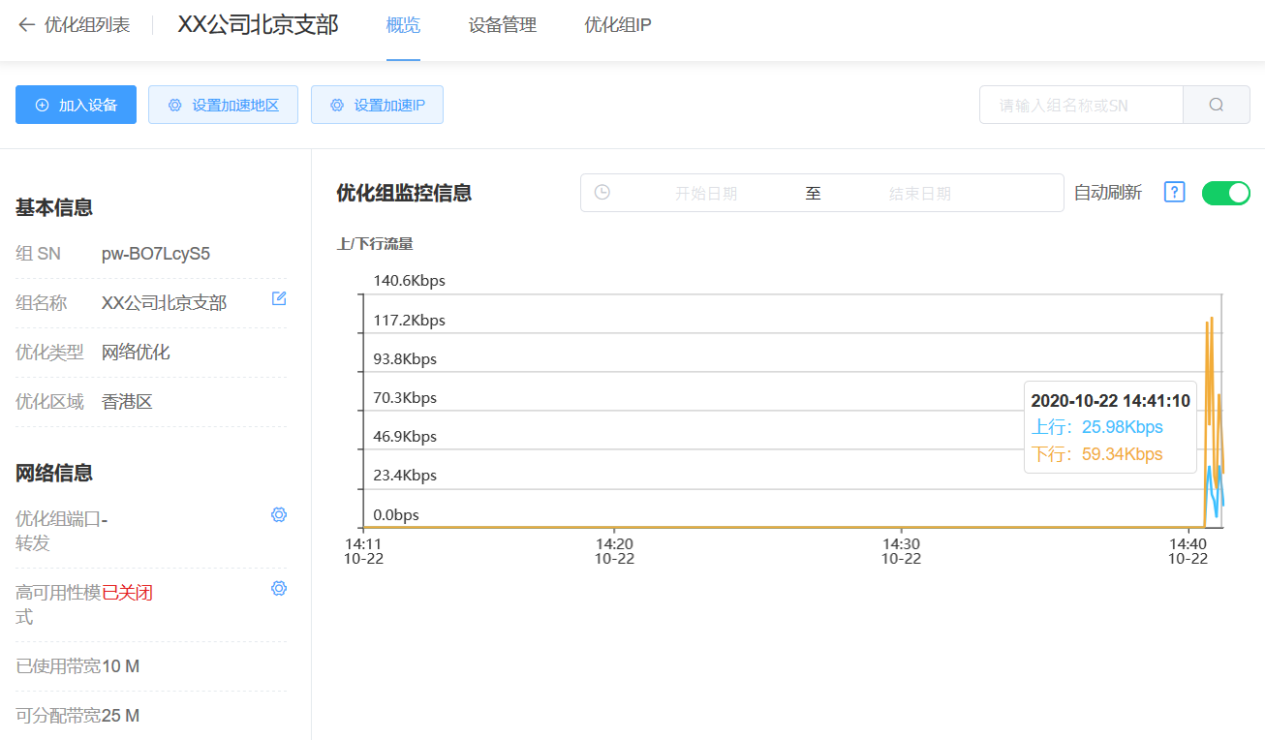

* 为了使用加速服务，您需要将您的设备加入到该优化组中，点击“加入设备”，您会看到下图一样的界面，勾选您已经绑定好的设备，点击“加入组”

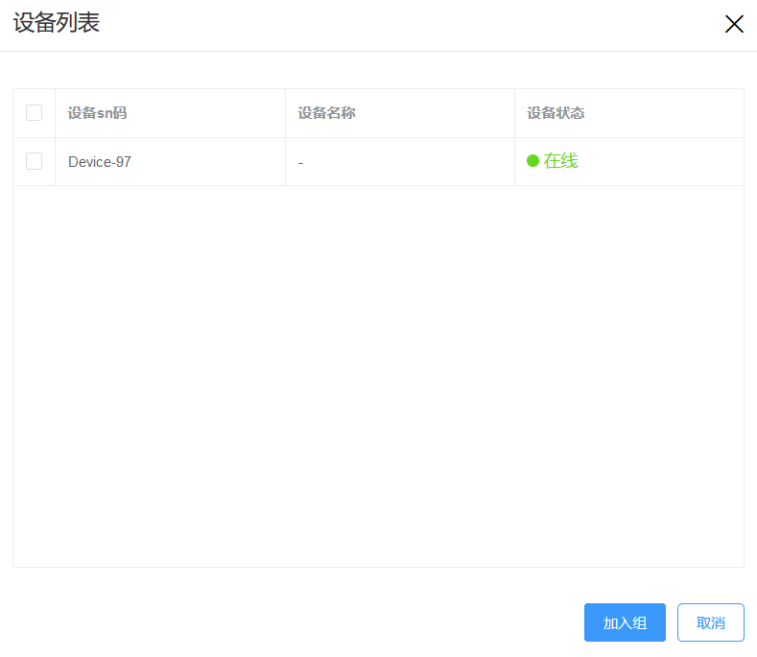

* 在您添加设备到该列表后，您还需要为该设备分配带宽才能使其功能有效，点击“设备管理”，找到您刚刚添加的设备，点击“修改带宽”按钮（如下图所示），填写您需要的带宽，点击“修改”

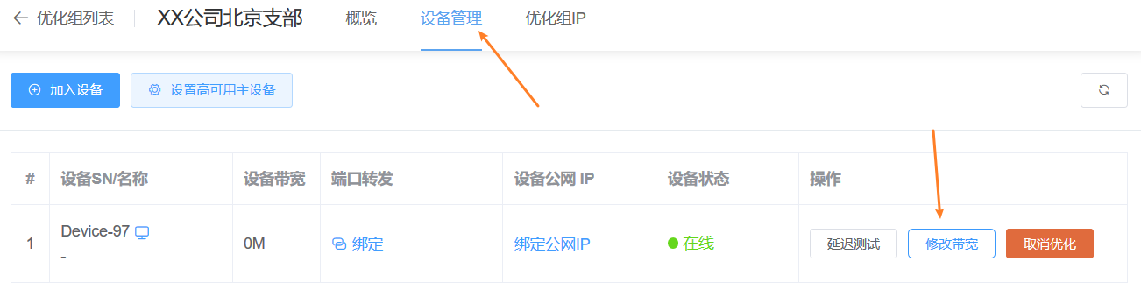



* 修改带宽后，设备带宽不再为0，就可以使用了

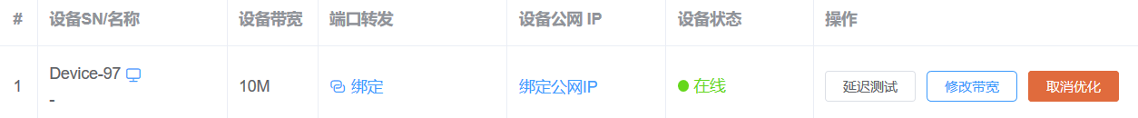

如果功能出现异常，请联系我们的售后部门

上述内容仅用于演示用途，不代表实际业务与价格情况，详情请与销售代表进行联系

**私有网络 (企业互联 / 组网)**

购买套餐

* 以购买专线线路为例
* 首先，点击页面上方的“购买资源”按钮，会进入如下图的页面

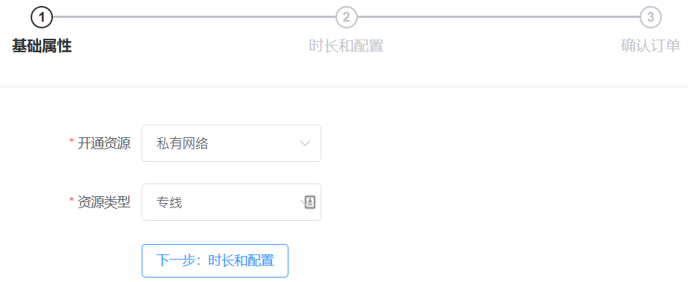

* 在“开通资源”中点击 “私有网络”，“资源类型”选择“专线”或“BGP线路”（取决于您实际欲开通的业务），确定无误后点击下一步
* 选择欲开通的带宽以及时长后，下方可以看到根据当前选择计算出的价格（如下图所示），确认无误后点击“确认下单”

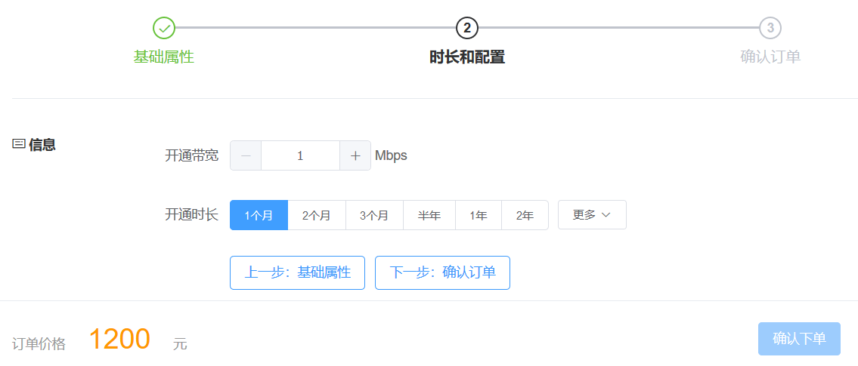

* 下单完成后会跳转至支付步骤，完成支付后您就可以使用购买的服务了

创建私有网络

* 您可以将每个私有网络视为一个个局域网，通过创建私有网络，使加入其中的设备进行组网
* 点击左侧“私有网络”，选择“创建私有网络”，如下图所示

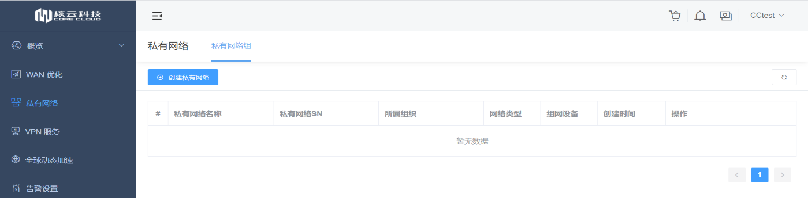

* 填写欲建立私有网络的名称、网段，并选择欲加入该私有网络的设备，私有网络网段需能够涵盖所有您欲加入组网设备的网段，或可采用系统分配，会自动根据设备内网网段设置

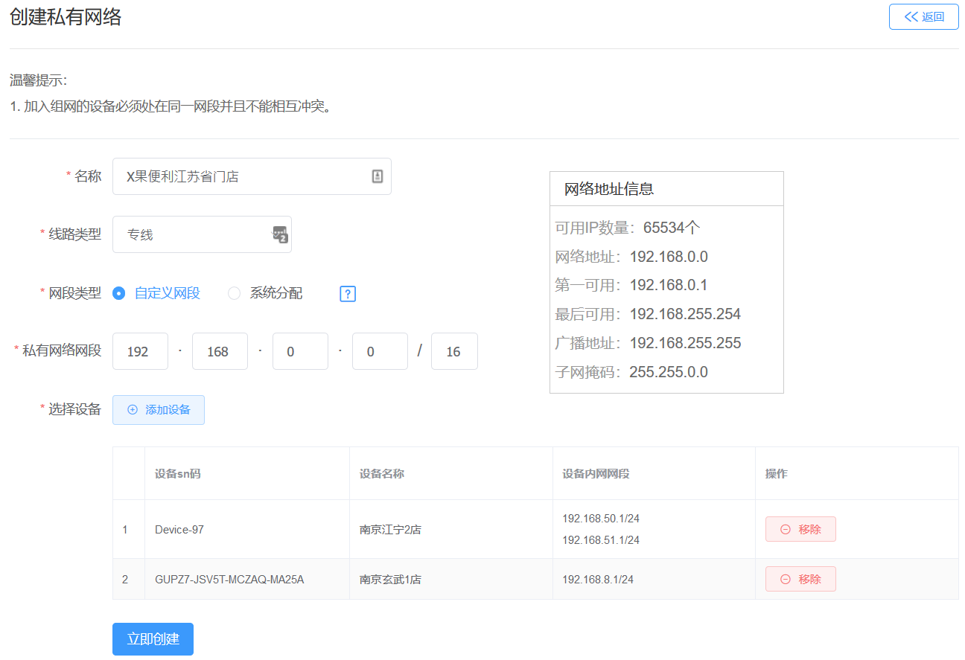

私有网络创建后，“私有网络名称”、“私有网络类型”、“私有网络网段”均无法修改，如果需要修改，必须重新建立私有网络

* 在您添加设备到该列表后，您还需要为该设备分配带宽才能使其功能有效，首先点击左侧的“私有网络”，找到您刚刚创建的优化组，点击“私有网络ID”中对应的项目进入“私有网络详细”

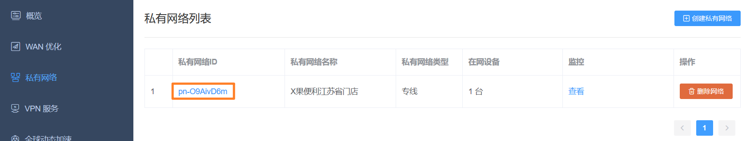

* 需要为每一台加入私有网络的设备提供带宽才能令其正确工作，点击“修改带宽”按钮，填写合适的带宽大小，点击“修改”后生效

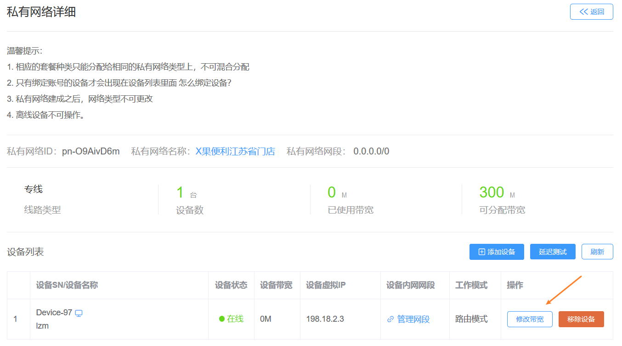

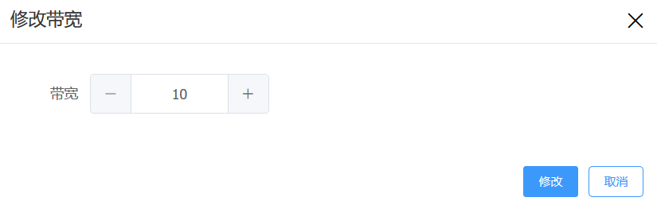

如果遇到错误提示、功能异常等情况，请联系我们的售后部门或销售顾问

上述内容仅用于演示用途，不代表实际业务与价格情况，详情请与销售代表进行联系

**VPN服务**

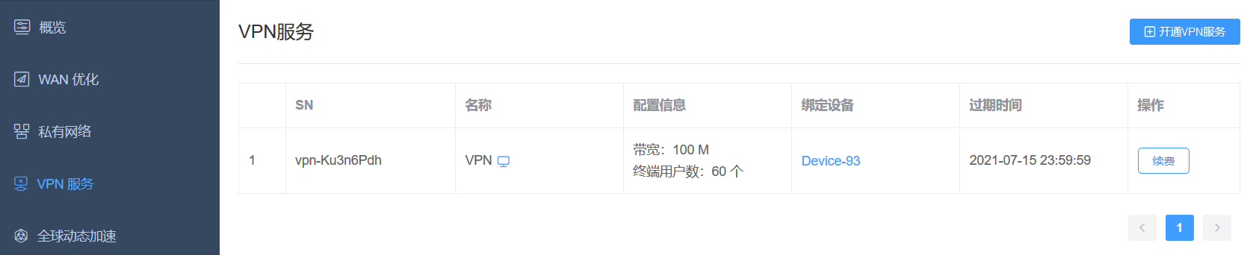

* VPN服务可以让您在工作环境之外也能连接到工作网络中，如需使用请点击左侧“VPN 服务”

开通VPN服务

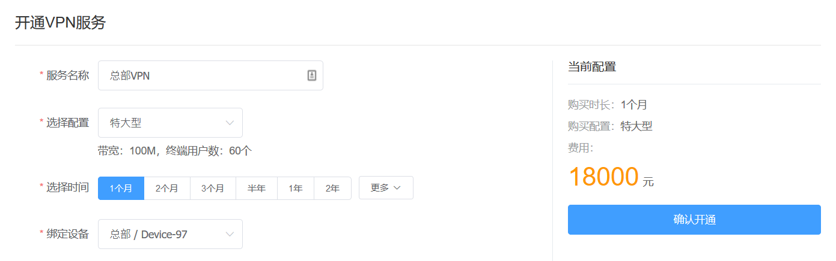

* 设置好“服务名称”选择配置、时间、绑定设备，确认无误后点击“确认开通”
* 开通后请您参阅CPE设置进行后续配置

**全球动态加速**

此业务为您提供全球直达设备的加速业务，使外界能够更快速地与您本地的服务互联

开通

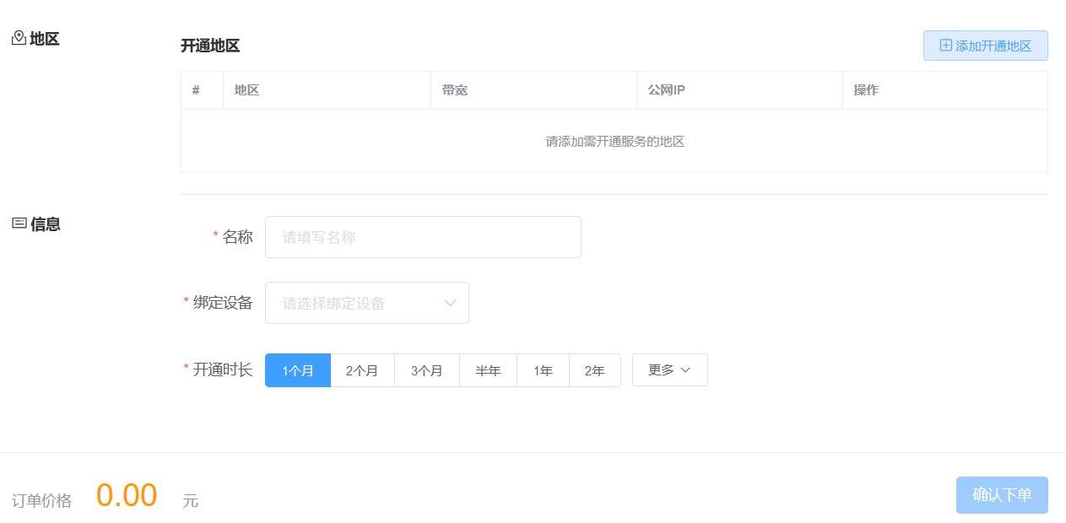

* 点击“开通全球动态加速”后您会看到上面的界面
* 您需要先“添加开通地区”，然后填写名称、绑定设备、时长后确认下单
* 该功能需要您配合网络 - 端口转发使用

**告警**

该功能提供针对WAN优化、私有网络业务的告警服务，可根据设备或组，针对流量、丢包率、延迟、在线状态等条件监测服务与设备工作状态，并以短信等方式通知相关人员进行处理

创建告警服务

* 填写“关联服务”、“告警设置”
* 添加告警“实例”
* 添加告警“规则”
* 选择“通知对象”

设置联系人

* 设置联系人用于对其发送告警信息

**网络**

策略控制

* 防火墙策略
* 出口策略
* 私有网络策略

端口转发

* 新建端口转发
* 转发模式
* 编辑“转发规则列表”

边界路由器

* 专线连接用途，无需您手动设置，此功能仅当您与公有云进行连接时做展示用途

边界路由器可将您的网络与 腾讯云、阿里云、Azure、AWS等公有云服务连接起来，与销售代表联系以了解详情

**设备管理**

设备列表

* 此处可以查看所有与您账户绑定的设备
* 绑定设备操作参见“将 CPE 设备绑定到用户管理平台账号”

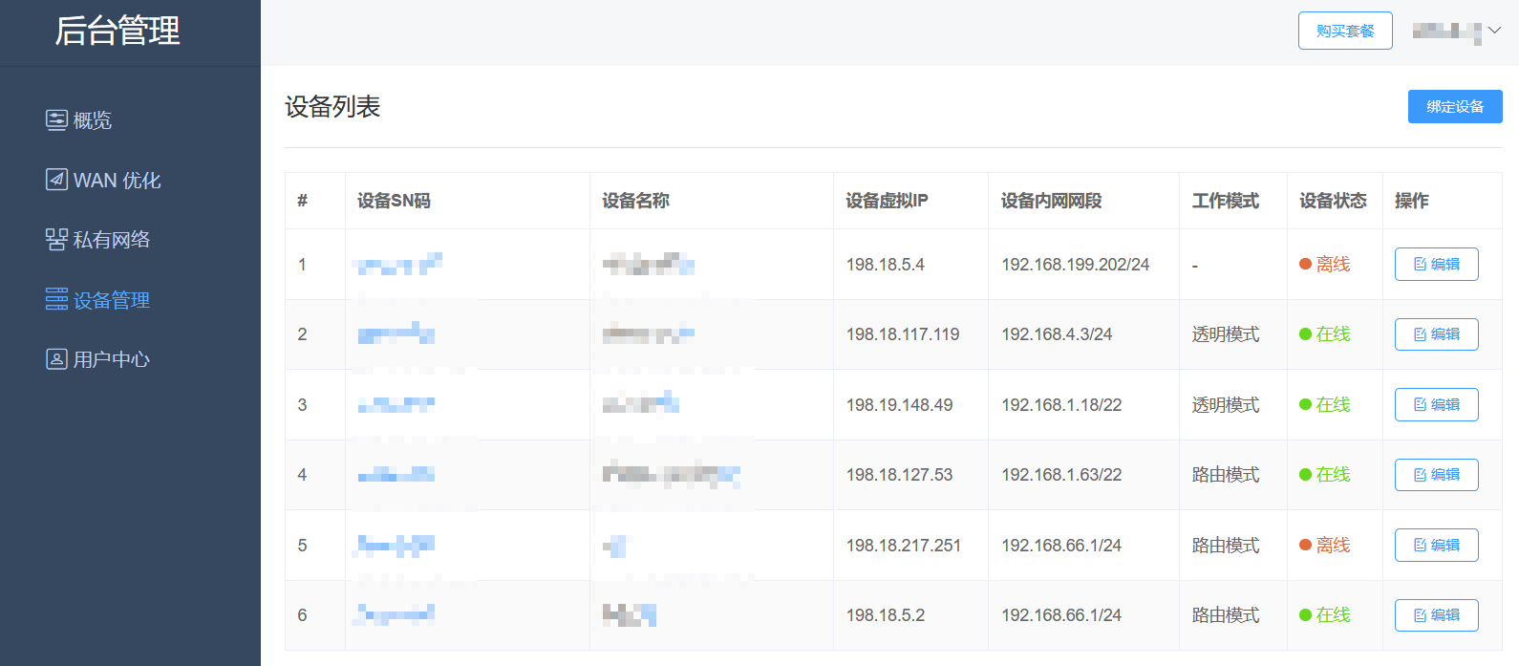

解绑设备

* 点击欲解绑设备的 SN 码，会进入“设备详细”，如下图

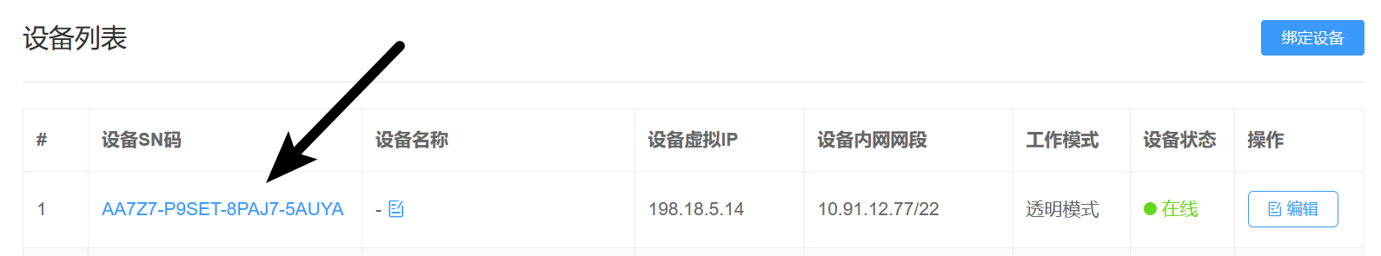

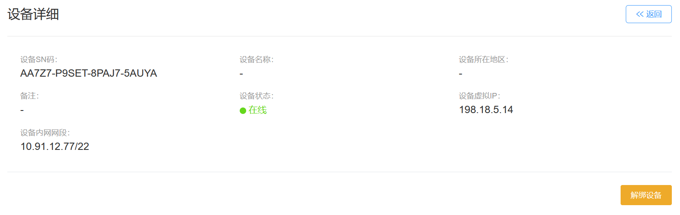

* 点击解绑并确认完成解绑操作，解绑前需要先取消业务，解绑后本账户无法再对该设备进行任何操作

**用户中心**

账号信息

* 此处可以进行密码、资料的修改以及实名认证

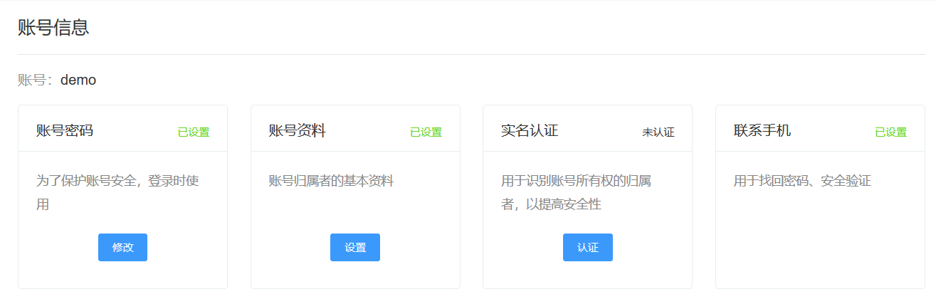

资源信息

* 概览便于您直观掌握已开通资源的状态

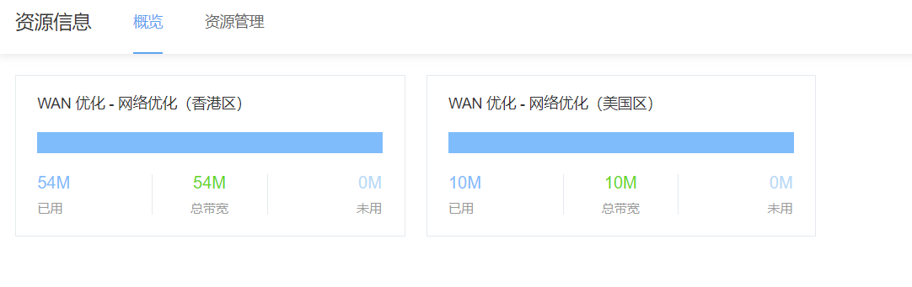

订单信息

* 这里会显示您所有的订单信息，点击订单号可以查看详情

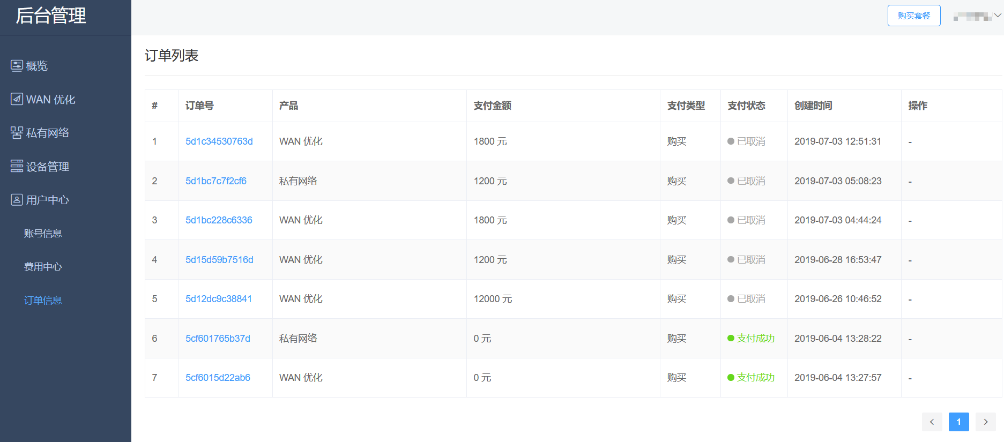

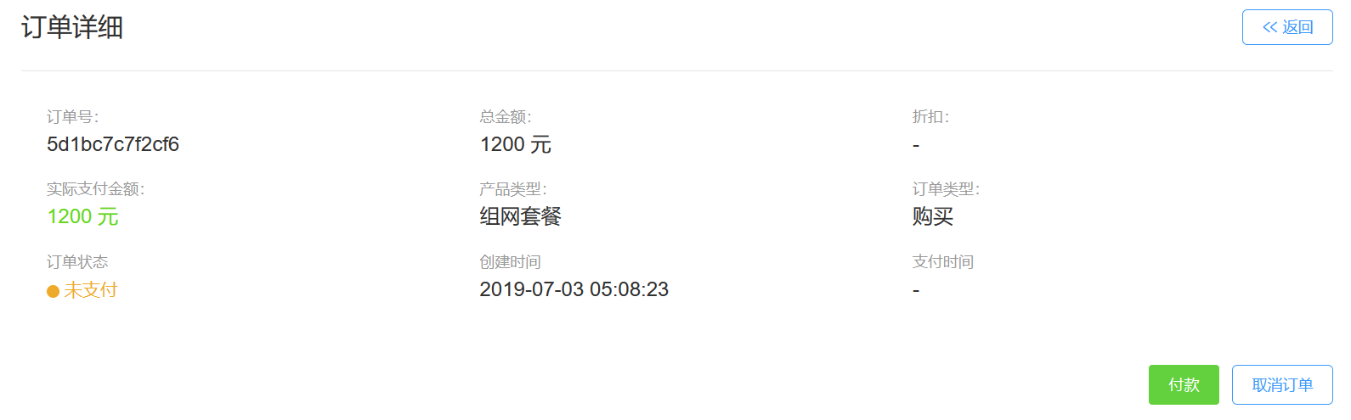

上述内容仅用于演示用途，不代表实际业务与价格情况，详情请与销售代表进行联系

**CPE设置**

**常用设置**

上网设置

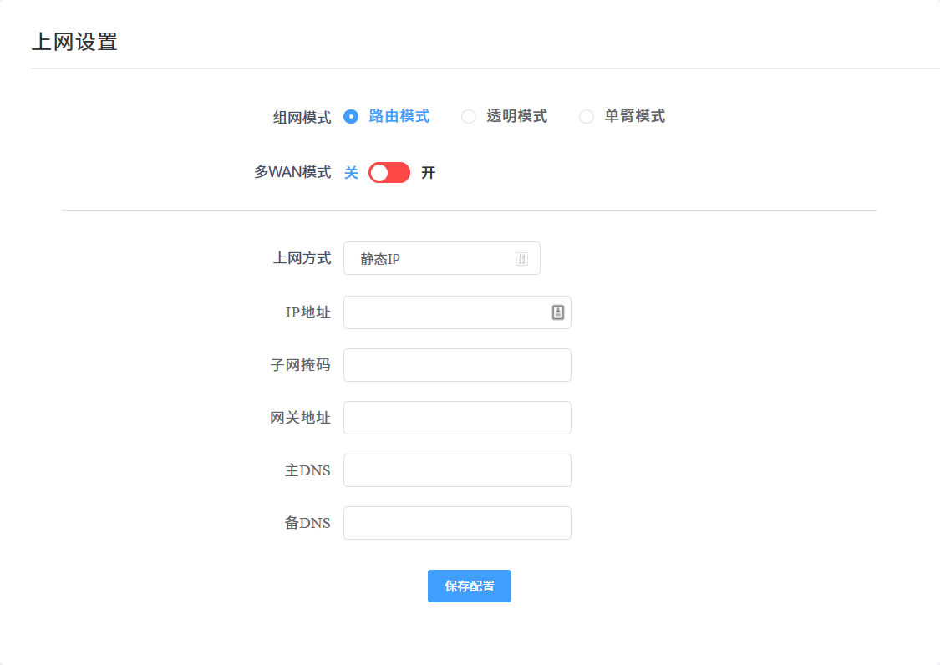

* 用于配置上网环境

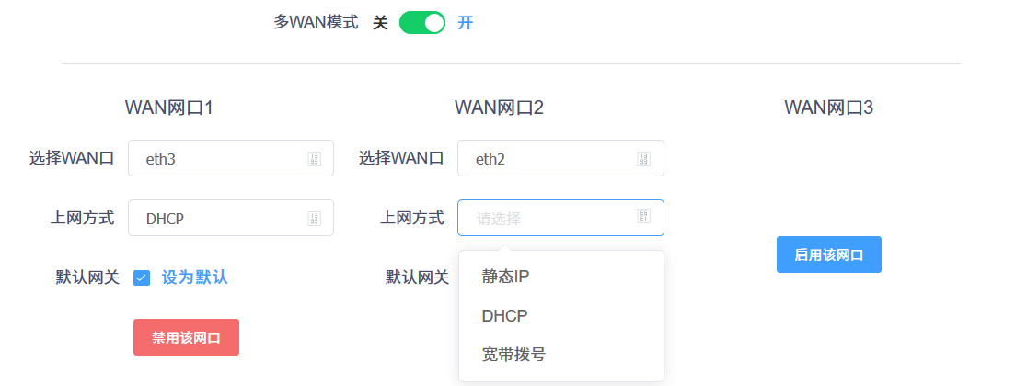

* 在路由模式下可以开启多WAN模式，设置时根据需求启用网口，每个口都支持静态IP/DHCP/PPPoE拨号上网方式

端口管理

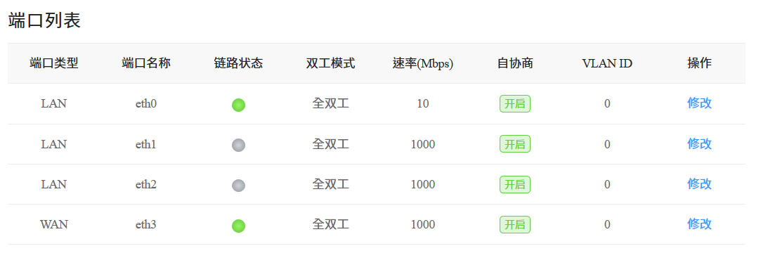

* 可以查看每个网口的链路状态、工作速率、双工模式、VLAN ID

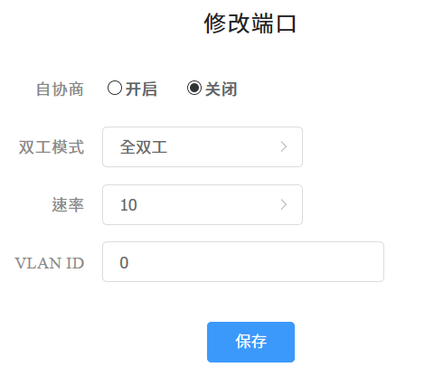

* 点击“修改按钮”即可修改如上图所示的设置

局域网设置

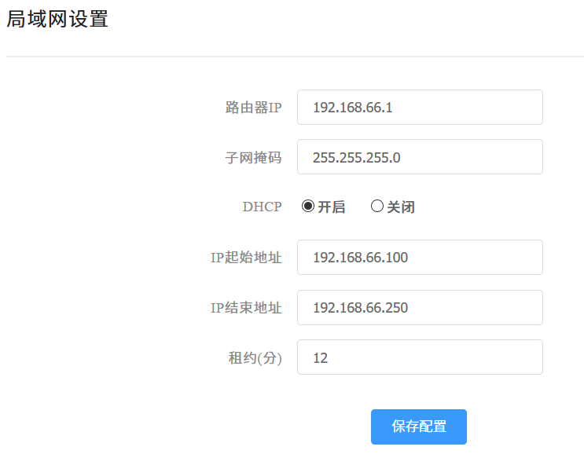

* 此处可以修改路由模式下局域网的地址，以及是否开启DHCP服务
* 默认地址为 192.168.66.1/24，如果该地址与您原有网络环境存在冲突，可以在这里进行修改

网络工具

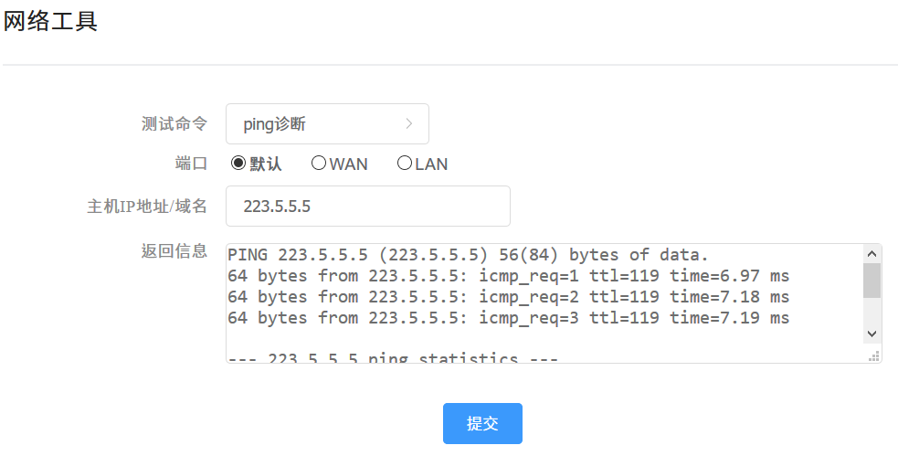

* 这里可以使用ping、traceroute命令检查网络，也可以查看路由表

修改密码

* 此处可以修改CPE设备的登陆密码

重启路由器

* 此处可以重启您的CPE设备并设置定时重启

恢复出厂设置

* 此处可以恢复出厂设置，该动作会清除您所有在CPE设备上的设置，请仅在必要时使用

系统更新

* 通常我们会选择合适的时间为您推送自动更新，您也可以在这里检查系统与应用的版本，并手动检查更新

**高级设置**

端口映射

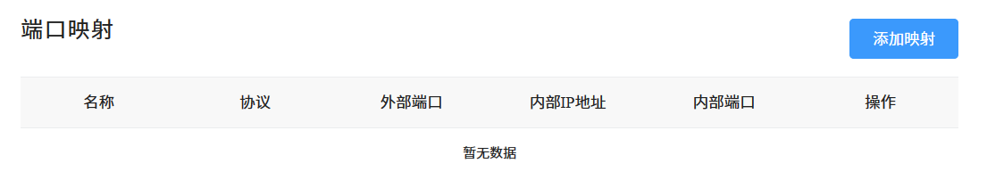

* 点击“添加映射”设置端口映射，该功能用于暴露CPE设备局域网内终端特定端口的用途

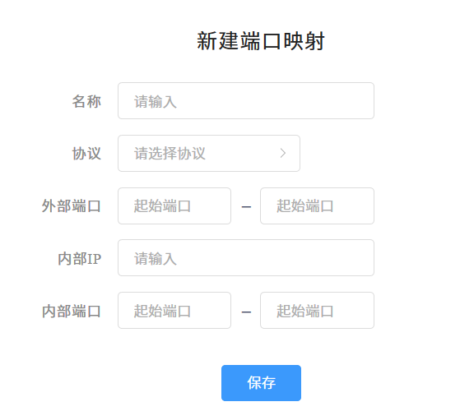

* “名称”用于备注作用，协议、IP、端口根据您的映射需求进行设置

DMZ

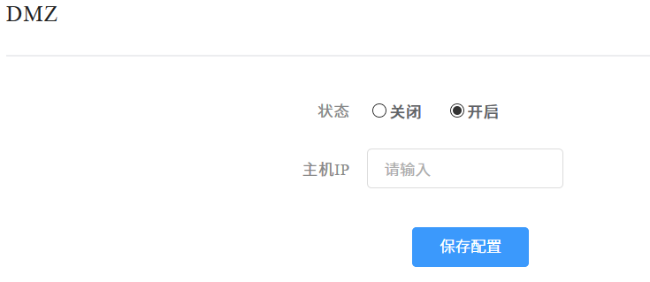

* 该功能用于暴露CPE设备局域网内特定终端的用途

网络MTU

* 用于设置MTU，通常您不需要改变他，默认1500

智能QoS

* 可用于对局域网设备限速的用途

MAC地址克隆

* 如果您的ISP限制了特定MAC地址接入，可使用本功能处理

MAC地址绑定

* 为特定的设备分配一个固定的IP

MAC上网控制

* 可禁止特定终端上网

DNS配置

* 用于自定义DNS

域名解析

* 可以指定特定域名的解析地址，需要客户端使用CPE设备作为DNS才有效

静态路由

* 配置静态路由，可选接口方向

**网络优化**

如果您没有看到该选项，意味着您的设备没有正确加入优化组或开通优化业务

访问控制

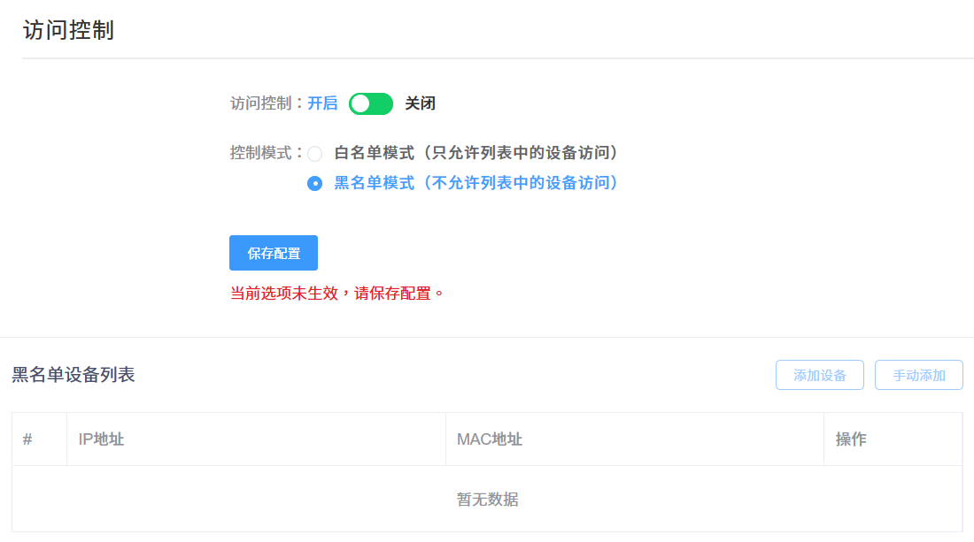

* 此处设置针对优化业务的访问控制，提供“白名单模式”与“黑名单模式”

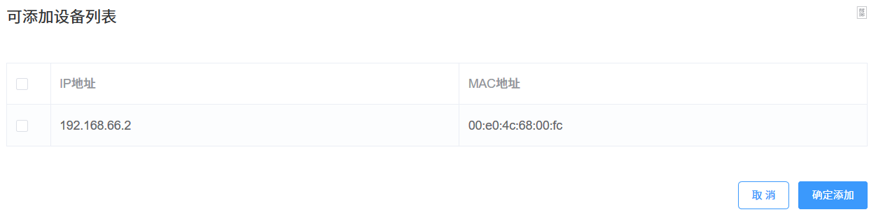

* 点击“添加设备”可以选择设备添加到列表中

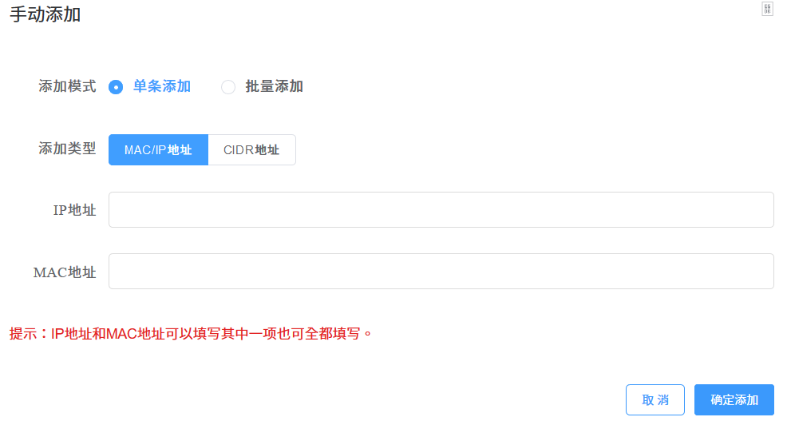

* 手动添加支持以IP或MAC地址为条件进行添加

QoS

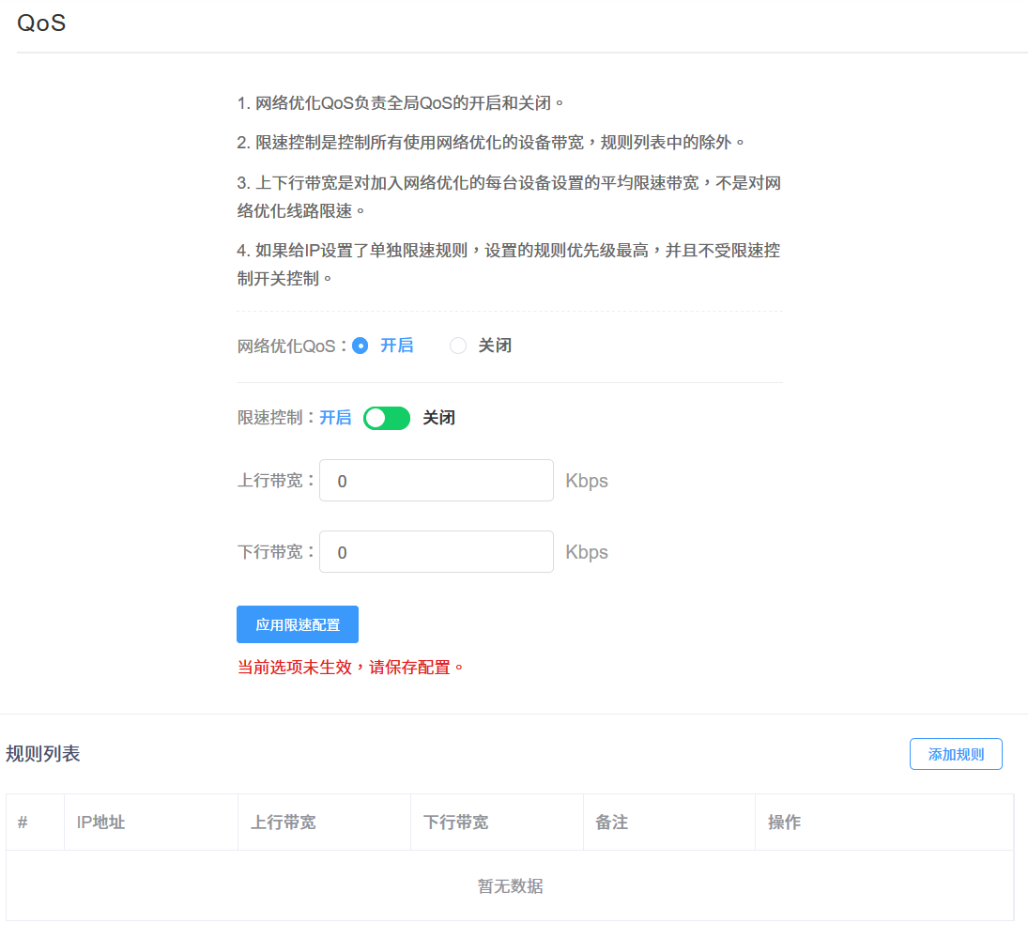

* QoS可以对特定终端使用网络优化进行限速

流量监控

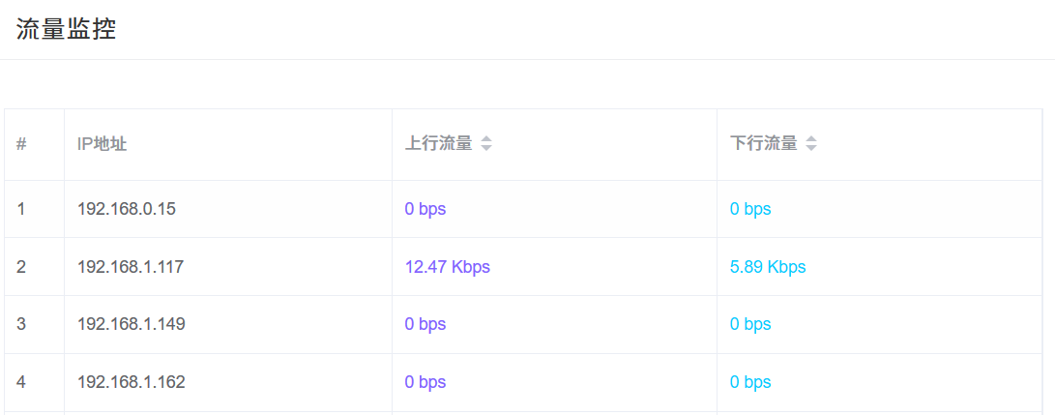

* 此处可查看特定终端的即时速率

白名单

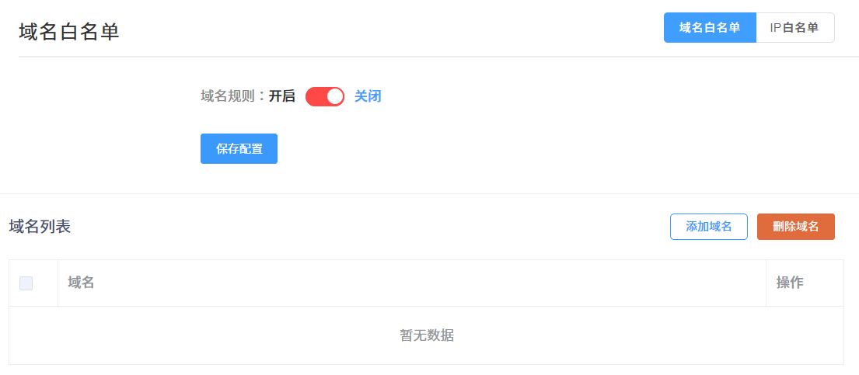

* 提供“域名白名单”与“IP白名单”两种设置，开启白名单功能后只有位于白名单的域名/IP才能够被优化

黑名单

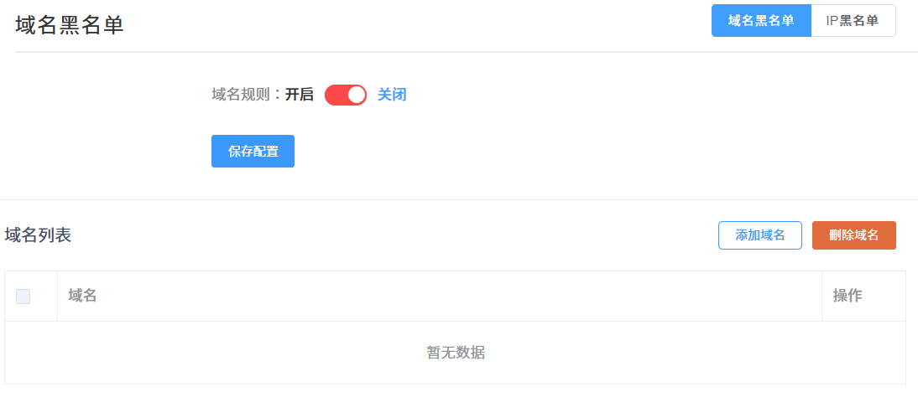

* 与白名单类似，位于黑名单的域名/IP不能够被优化

回国模式

* 设备部署地点位于海外才需要开启，否则请关闭

VPN服务

使用本功能需要您在用户管理平台中开通对应业务，可能产生费用，请与销售代表联系

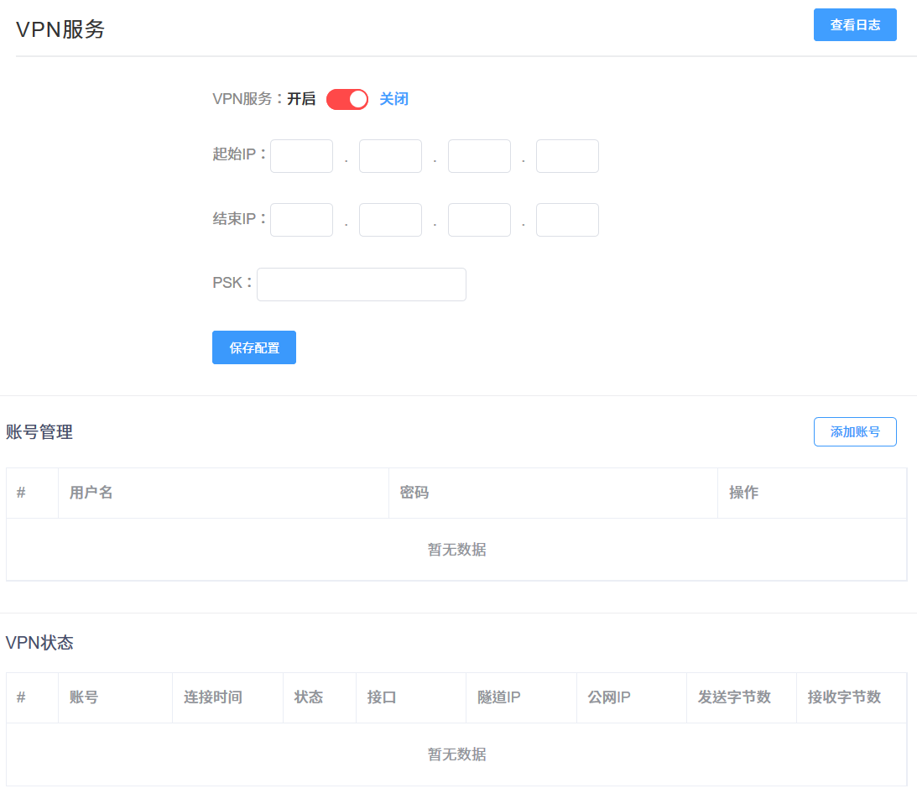

* 开启并设置后可以提供IPSec/L2TP VPN服务，如果有上层路由，请将下列协议/端口转发至CPE设备：AH、ESP、UDP 500、UDP 4500

其它

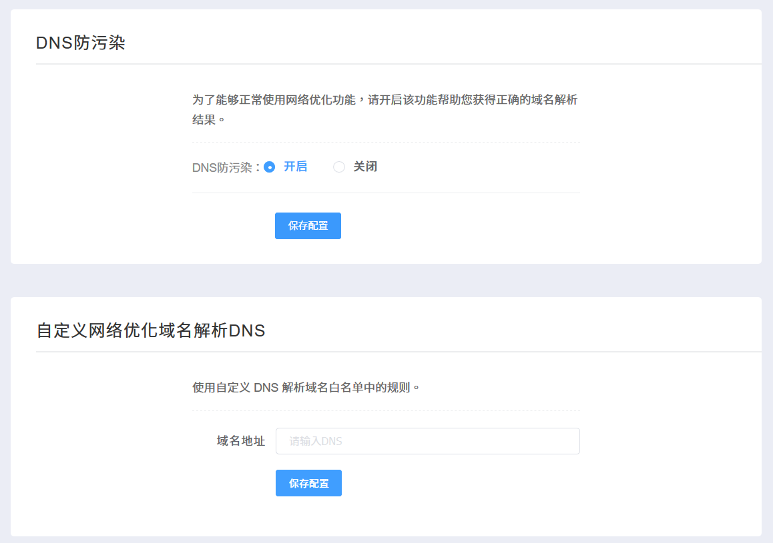

* 您目前可以在这里启用或关闭“DNS防污染”功能，为保证您顺利使用优化服务，该功能默认开启，开启后CPE设备会启动防污染DNS服务
* “自定义网络优化域名解析DNS”您可以自定义优化业务的DNS，若不确定请保持为空